附件3

乡村工匠线上申报流程
（申报系统在2021年10月25日正式开放，接受申报）

一、注册
乡村工匠申报页面如下图所示，点击右上角【注册】需要先注册申报者登录账号，如下图所示：

填写注册姓名【温馨提示：与申报者身份证姓名一致】、手机号码、获取短信验证码、设置登录密码、确认登录密码后点击【完成】
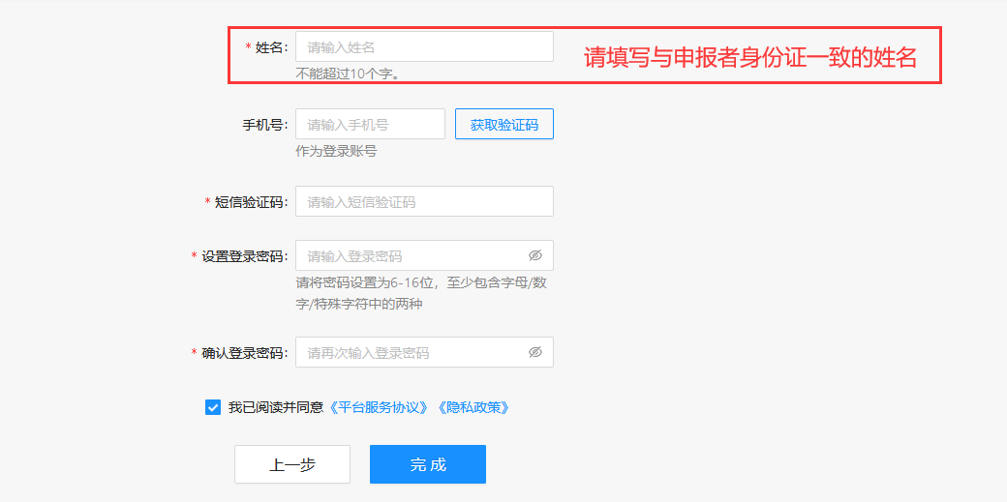

二、登录
点击【立即登录】进入登录页面，输入注册的手机号码和设置的密码后点击登录，如下图所示：

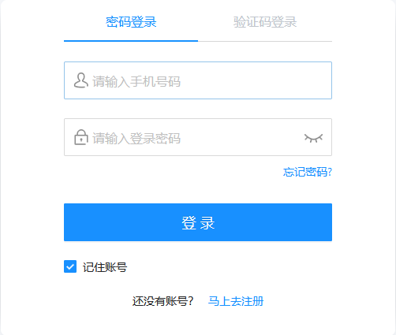

三、申报流程

1、申报方式
电脑端：申报者打开科创数字港首页（https://kcszg.com/）
手机端：申报者通过科创数字港APP申请，扫码下载安装科创数字港APP

2、申报入口

2.1电脑端
1.登录科创数字港网址【https://kcszg.com/】，共有3处入口支持申报
1）第一处：点击乡村工匠（技术）职称申报banner图，如下图所示：
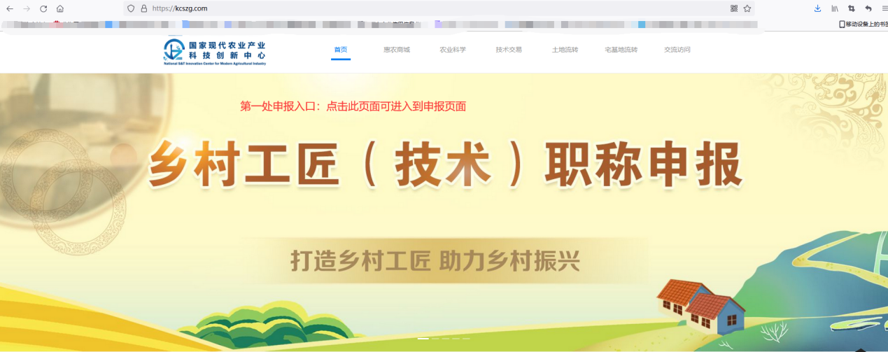

2）第二处：点击科创数字港【首页】-【工匠申报】，如下图所示：
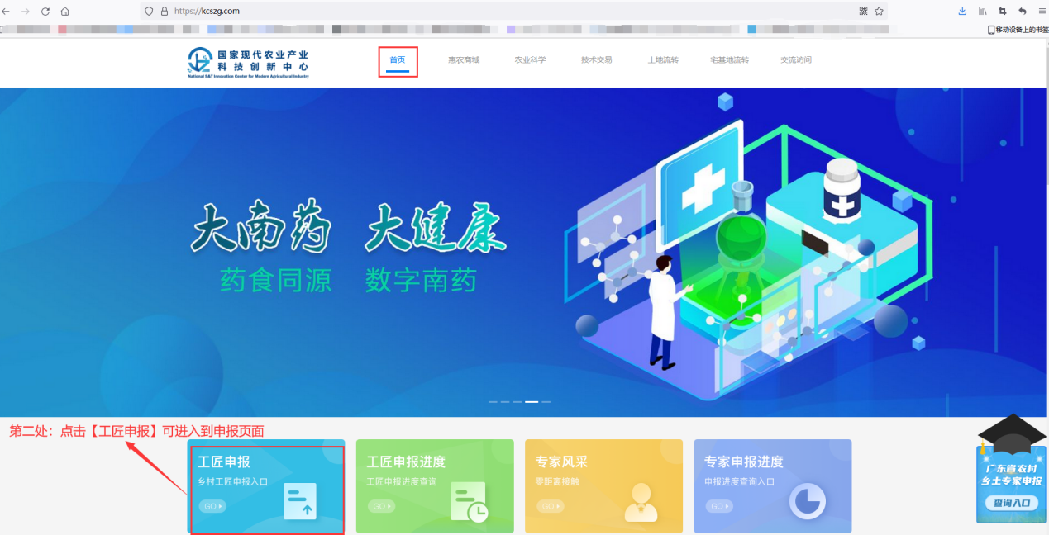

3）第三处：点击【农业科学】-【乡村工匠申报】，如下图所示：
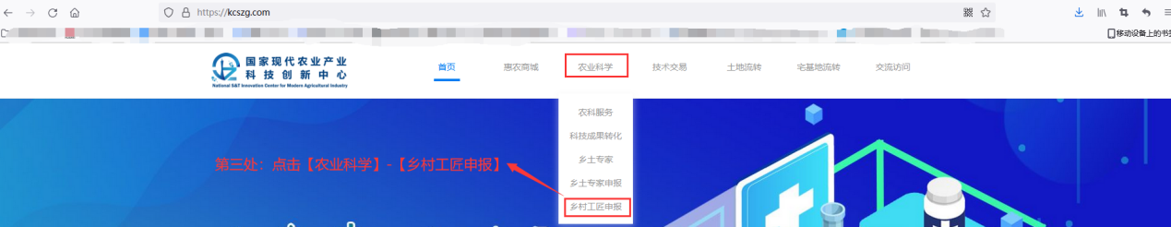

4）登录成功后可点击右上角【申请】，如下图所示：

5）进入申报页面后，根据自身实际情况完善申报信息。

2.2手机端
1）扫码下载科创数字港APP，扫下图二维码安装下载科创数字港APP。
2）科创数字港APP首页共有一处申报入口，点击【首页】-【工匠申报】，如下图所示
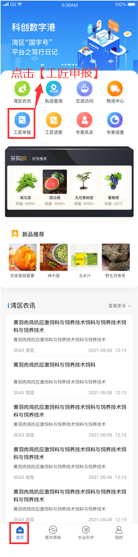
3）APP端乡村工匠（技术）职称申报页面，点击【我要申报】，如下图所示：

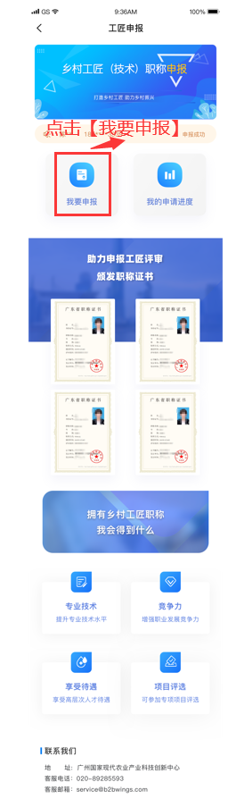

- 根据自身实际情况完成。

乡村工匠申报系统业务咨询
1.系统技术支持服务电话：020-89285593
电话服务时间：工作日早9:00至晚18:30

2.乡村工匠申报系统微信群，申请者扫以下二维码进群，进群后请备注：申请人全名+申请类型+工匠专业，如张三技能技艺类民间艺术。
微信群服务时间：工作日早9：00至晚20:00

